..,... SESION ORDINARIA DE COMISION MUNICIPAL DE RASTRO MUNICIPAL.

Comisión Municipal del Rastro Municipal del H. Ayuntamiento Constitucional de
San Juan de los Lagos, Jalisco, 2018-2021

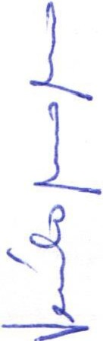En San Juan de los Lagos, Jalisco siendo las 13 horas con 10 minutos del día 25 de junio del año 2020 dos mil veinte , dicha sesión se lleva de forma virtual, con fundamento en el DECRETO DEL GOBIERNO DEL ESTADO DE JALISCO , al respecto de las sesiones a distancia (27901/LXII/20) articulo 33 quinquis de La Ley del Gobierno y de la Administración Pública Municipal del Estado de Jalisco, atendiendo a las medidas preventivas que han aplicado en los últimos días, para dar seguimiento a los trabajos, los que integran la COMISION DEL RASTRO MUNICIPAL de San Juan de los Lagos, y con Fundamento legal para el funcionamiento de la comisión de Hacienda, en base al Reglamento del Ayuntamiento de San Juan de los Lagos:

Artículo 75.- La Comisión Edilicia de Rastro tiene las siguientes atribuciones:

l. Proponer, analizar , estudiar y dictaminar las iniciativas concernientes al servicio público municipal de rastros y servicios complementarios.

- 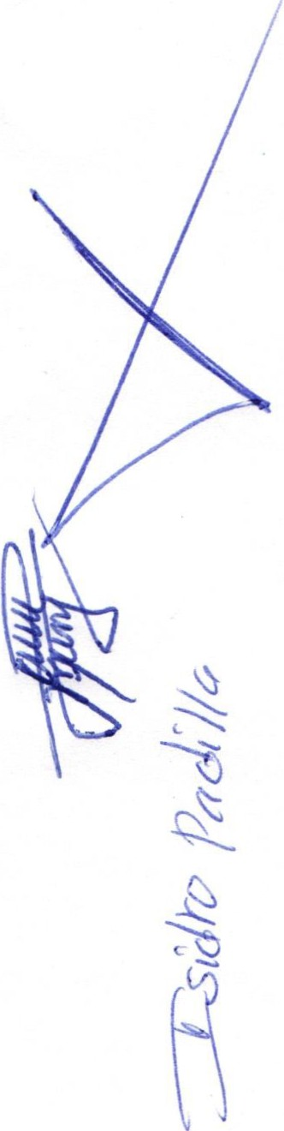Evaluar los trabajos de las dependencias municipales con funciones en la materia y, con base en sus resultados y las necesidades operantes , proponer las medidas pertinentes para orientar la política que al respecto deba emprender el municipio;

- Designar de entre sus miembros a un representante para que forme parte integrante del Consejo Consultivo del Rastro, conforme lo establece la reglamentación correspondiente , y

IV. Estudiar y proponer la celebración de contratos, convenios o acuerdos de coordinación con autoridades de los distintos niveles de gobierno o con los particulares que tengan injerencia en la materia de rastros municipales y servicios complementarios ;

Se procede a celebrar sesión, con la toma de lista de asistencia y en su caso hacer la correspondiente declaratoria de quorum legal:
 |  | ;.
l. El Regidor C. Isidro Padilla Gutiérrez, que | PRESENTE
será el Presidente de la Comisión.
11. El Presidente Municipal. LCI JESUS | PRESENTE
UBALDO MEDINA BRISEÑO.
111. Director del Rastro Municipal C. Javier | PRESENTE
Muñoz Muñoz.
IV. Secretario General del Ayuntamiento de | PRESENTE
San Juan de los Lagos, LIC VERULO
MURO MURO.

ORDEN DEL DIA '

1.- Lista de asistencia y declaratoria de quorum .

'FI SESION ORDINARIA DE COMISION MUNICIPAL DE RASTRO MUNICIPAL.

Acuerdo.- Una vez sometido a consideración el orden del día, previamente circulado , es aprobado por 4 votos a favor de los integrantes presentes que corresponde a una mayoría calificada se aprueba el orden del día sometido .

3.- ASUNTOS POR FRACCION DEL ARTICULO 75 REGLAMENTO DE AYUNTAMIENTO.
/

l. Sin asuntos que tratar.
11. Se expone a través del Director del Rastro, que se da el servicio de forma ordinaria , y que todas las entregas están realizándose con medidas de sana distancia , señalar que la matanza ha aumentado en un porcentaje considerable , ya que es notorio que las familias consumen mayor cantidad de carne para su hogar por la reclusión voluntaria .
111. Sin asunto que tratar
f

Sin asunto que tratar. /

' 1

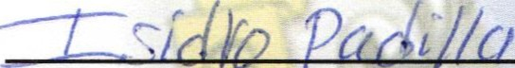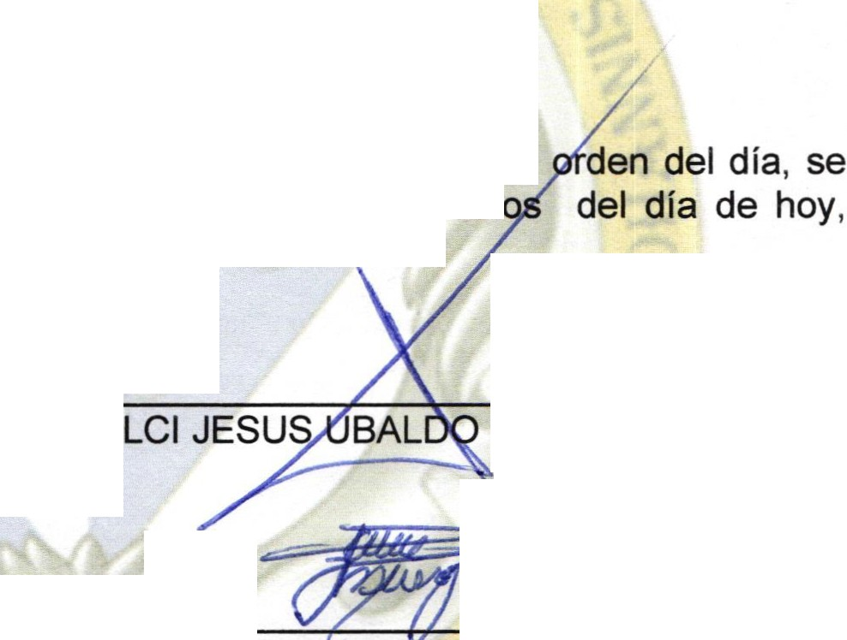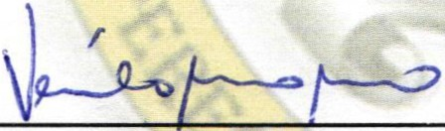Acuerdo: Informativo

4.- Asuntos generales .

No se trataron asuntos generales .

Acuerdo: Informativo

5.- Integrantes de la dicha Comisión , en virtud que ha sido agotado el declara concluida la presente sesión , a las 13 horas con 29 minut firmando los que en ella intervinieron , quisieron y supieron hacerlo.

El Regidor C. Isidro Padilla Gutiérrez , que será el Presidente de la Comisión.
MEDINA BRISEÑO .

LIC VERULO MURO MURO.
Secretario General del Municipio
Director del Ras ro Municipal C. Javier Muñoz Muñoz.

